

國立屏東科技大學
106年度科技校院教學卓越計畫
成果發表會
高中職參訪邀請活動說明

國立屏東科技大學 教務處教學資源中心

中華民國106年11月

緣起
本校自民國95年起連年獲教育部補助，致力執行教學卓越計畫，在提升「教」與「學」的品質上已卓然有成，舉凡「提升教師專業」、「落實學生本位」、「深化產學合作」與「加強特色發展」等議題都已有豐碩成果，在「課程連結產業需求」、「深化校外實習」、「確保學生學習成效」、「厚植學生就業力」、「發展學校特色」上更有深入作為。
本次執行教學卓越計畫成果發表，希望藉此展示國立屏東科技大學在教學卓越計畫上努力的成果，同時自我審視其成效與缺失，並訂定未來的執行與發展方向，繼而支持教學卓越計畫的永續經營，並促進產官學各界進一步資源共享及合作，以培育更多優秀的技職達人。

貳、活動內容

一、辦理單位：
國立屏東科技大學教務處教學資源中心

二、參與對象：
- 本校教師、學生與行政人員
- 技職校院教師與學生
- 高中職學校教師與學生

三、活動時間、地點：
- 日期：106年11月24、25日 (星期五、六)
- 時間：09:00至17:00
- 地點：本校圖書與會展中心1樓閱覽室

四、展示項目：
- 教學卓越計畫成果海報展區
教學卓越計畫各主軸成果海報展示、人員解說
- 特色體驗區
技職相關DIY創作
- 闖關集點得贈品
收集體驗區點數換贈品

五、校慶活動：
- 106年11月25日(六)亦為本校93週年校慶，誠摰邀請 貴校師生共襄盛舉。
- 校慶活動精彩豐富，包含園遊會、農學院成果展售、大數據管理智慧網展示、秋收草地音樂會等活動，詳細內容請參考「國立屏東科技大學93週年校慶」，網址http://celebration.npust.edu.tw/bin/home.php

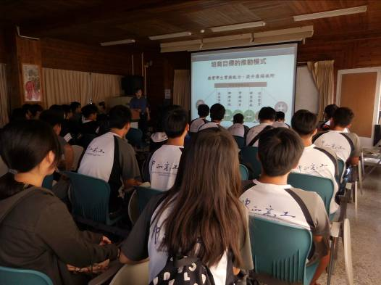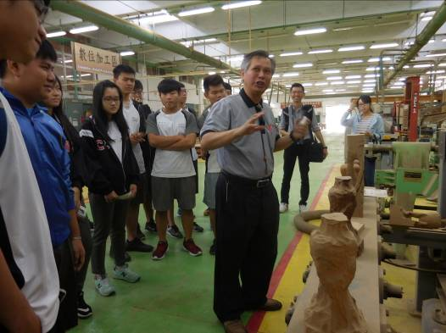
系所參訪介紹
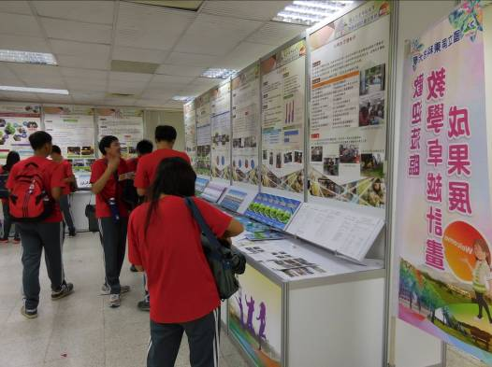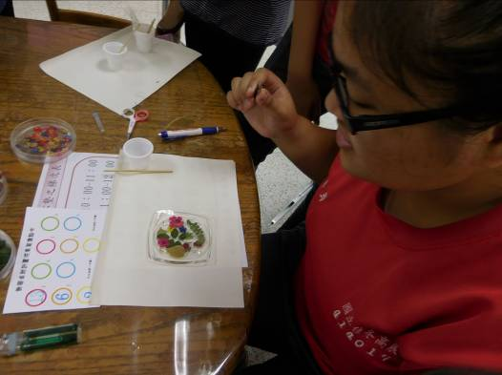
教卓成果海報觀覽、實作體驗活動
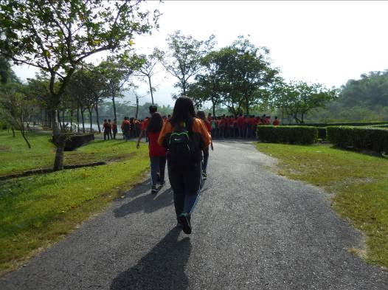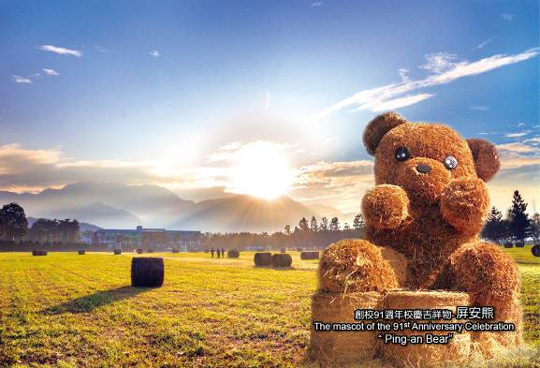
校園美景漫步
參、高中職參訪說明

一、參訪補助項目說明(實報實銷)：
- 車資
  - 煩請受邀學校自行辦理租車事宜，並將發票(及估價單)等資料，以信封收妥，於活動當日擲交服務台，將由本校直接匯款給該遊覽車公司。
  - 買受人請書名「國立屏東科技大學」，統編「91004103」。
  - 公司之帳戶影本名稱需與公司章所列之名稱一致。
  - 如超過一萬元，請附估價單正本（需有公司章及負責人私章）。
- 保險費
煩請受邀學校提供參訪學生名冊(含姓名、身份證字號、生日及監護人姓名)，將由本校辦理單位彙整各校資料後統一投保。
- 餐費
- 方案一：本校辦理單位代為訂購
  - 依參觀調查表回覆人數協助訂購後，活動當天於安排用餐地點發放餐盒。
- 方案二：受邀學校自行訂購
  - 請將發票(及估價單)等資料，以信封收妥，於活動當日擲交服務台，將由本校直接匯款給該餐點公司。
  - 買受人請書名「國立屏東科技大學」，統編「91004103」。
  - 補助每人餐點金額：60元。(含遊覽車駕駛)
  - 請勿自行代墊。
  - 公司之帳戶影本名稱需與公司章所列之名稱一致。
  - 如超過一萬元，請附估價單正本（需有公司章及負責人私章）。
二、注意事項：
- 煩請有意願參訪之學校於106年11月16日(四)前，將「參觀報名表」(附件一)以電子郵件(ysh@mail.npust.edu.tw)或傳真(08-7740461)回傳。
- 因場地限制，本年度預計每時段安排100至150人次參訪；將於收到調查表後於11月17日(五)前回覆及確認參訪細節。確認參訪行程後敬請再以電子郵件提供學生投保名冊(附件二)。
- 請每位參訪學生及帶隊教師於來賓簽到表(附件三)簽名，於參訪當日連同發票等資料及「資料確認表」（附表四）擲交成果展服務台。
- 活動流程參考(視實際情況調整)：
  - 半日行程
高中職類科相關系所參訪(0.5 ~ 1時)→
圖書與會展中心「教學卓越計畫成果展」(1.5 ~ 2時)→
回程 (視時段情況備餐盒)
  - 全日行程_11月24日(五)
高中職類科相關系所參訪(2 ~ 2.5時)→ 用餐休息(1.5時)→
圖書與會展中心「教學卓越計畫成果展」(2 ~ 2.5時)→ 回程
  - 全日行程_11月25日(六)
高中職類科相關系所參訪(0.5 ~ 1時)→
圖書與會展中心「教學卓越計畫成果展」(2時)→
用餐休息(1.5時)→ 成果展或校慶活動自由參與(2.5時)→ 回程

- 相關問題請洽教務處教學資源中心
承辦人：黃嫈淑小姐
電話：(08)770-3202轉6137
電子郵件信箱： ysh@mail.npust.edu.tw
國立屏東科技大學
106年度科技校院教學卓越計畫成果發表
附表一
高中職校參觀報名表

高中職校名稱
高中職聯絡人 |  | 職稱
聯絡電話 |  | 手機
e-mail
科別班級
參加人數 | 學生 位+教師 位
參訪日期 | □106/11/24(星期五) □106/11/25(星期六)
擬參訪系所 | □依本校安排  □其他：
預計抵達時間
預計離開時間
餐點 | □不用餐 □自行訂餐 □代訂葷 個，素 個

- 主辦單位將補助交通費、保險費、午餐費。
- 由各受邀學校自行租車，並將發票及估價單等資料於活動當日擲交服務台，由主辦單位直接匯款給遊覽車公司。
買受人請書名「國立屏東科技大學」，統編「91004103」。
- 參觀師生平安保險費敬請於活動前3天提供，由辦理單位彙整名冊後統一投保。
- 聯絡人：黃嫈淑小姐，電話：(08)770-3202轉6137，傳真：(08)774-0461
電子郵件信箱: ysh@mail.npust.edu.tw。
國立屏東科技大學
附表二
106年度科技校院教學卓越計畫成果發表投保名冊
高中職校名稱：
聯絡人: 聯絡電話:
編號 | 學生姓名 | 身分證字號 | 出生年月日 | 法定代理人姓名
表格不足請自行增列、加頁
國立屏東科技大學
106年度科技校院教學卓越計畫成果發表
附表三
來 賓 簽 到 表
日 期：106年11月24日-106年11月25日 時 間：09:00~17:00
地 點：本校圖書與會展中心1樓閱覽室
簽 名 | 簽 名 | 簽 名 | 簽 名
國立屏東科技大學
106年度科技校院教學卓越計畫成果發表
附表四
擲交資料確認表(請勾選確認)
參與學校：

科別班級：

連絡人：

連絡電話：

請於活動當日將以下資料繳交至服務台：

□來賓簽到表
(每位參訪學生及帶隊教師之簽名)

□車資發票
(項目請填寫「車資」或是「租車費」，買受人請書名「國立屏東科技大學」，統編「91004103」)

□餐點發票
(項目請填寫「餐盒」或是「便當」，買受人請書名「國立屏東科技大學」，統編「91004103」)

□估價單
(發票金額超過一萬元，需附蓋有公司章及負責人私章之估價單)

